Arquitetura do Sistema Analysis:

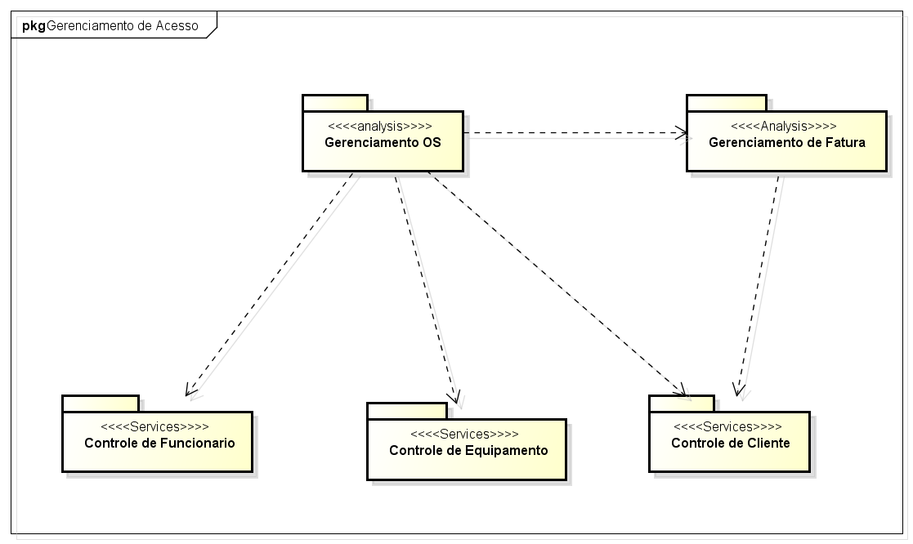

Casos de Uso Realization:

1. Solicitar Serviço:

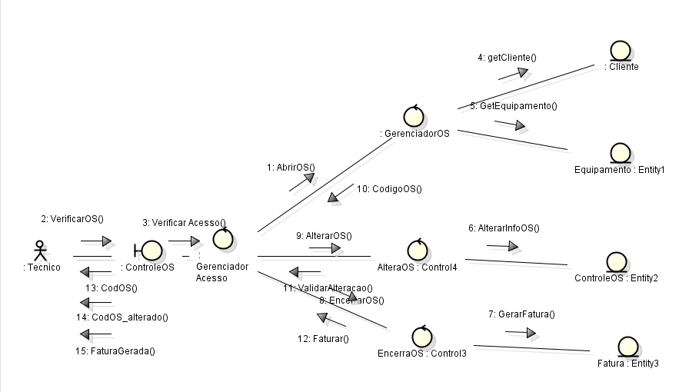

1. Faturar Serviço:

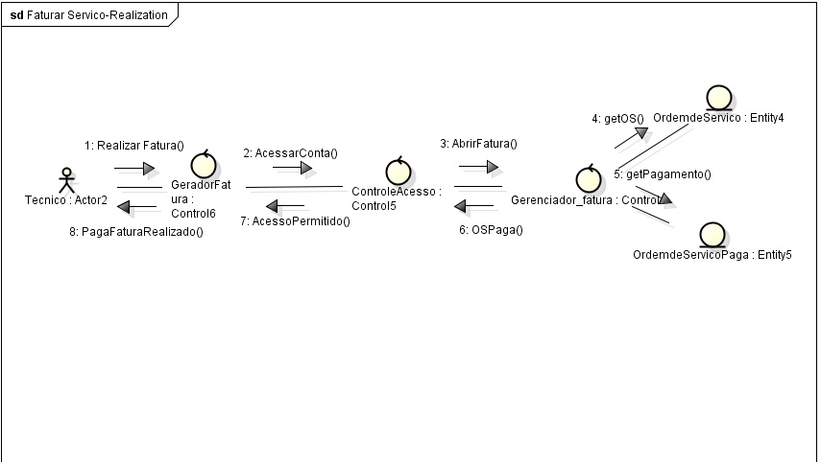

Classe de Analise:

1. Visão Geral

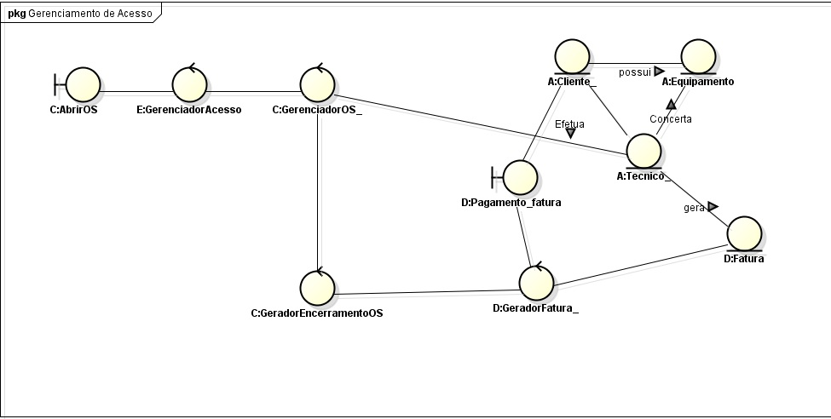

1. GerarOS-RealizationAnalysis-Class

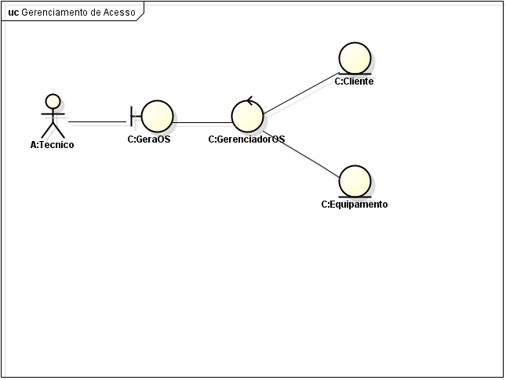

C) FaturarOS-RealizationAnalysis-Class

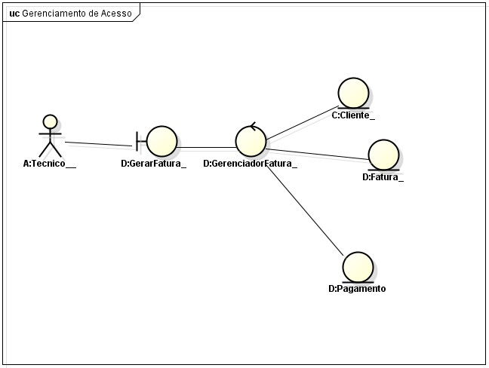

D) GerenciadorAcesso-Realization Analysis – Class

